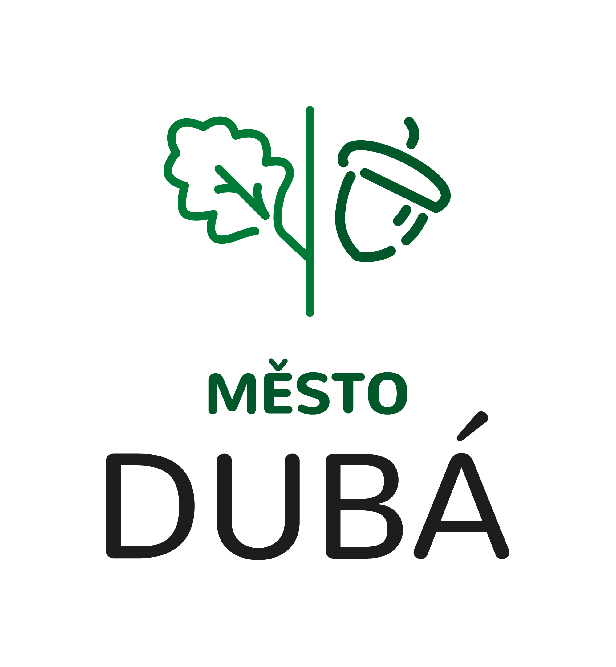
OHLÁŠENÍ ZAHÁJENÍ ČINNOSTI SPOČÍVAJÍCÍ V POSKYTOVÁNÍ ÚPLATNÉHO POBYTU

MĚSTSKÉMU ÚŘADU DUBÁ
Masarykovo náměstí 138, 471 41 Dubá

Poskytovatel pobytu:
Jméno (jména) a příjmení/název:
Místo pobytu/sídlo/sídlo podnikatele: ……………………………………………………………………….…
…………………………………………………………………………………………………..………………
Adresa pro doručování: ………………………………………………………………………………………...
IČO* ……………………… Tel.*: ………………………… E-mail*: ……………………………………
Osoba/osoby oprávněné jednat jménem právnické osoby v poplatkových věcech: …………………………...
…………………………………………………………………………………………………..………………
Datum zahájení činnosti: ………………………………
Místa a zařízení, případně období roku, v nichž je poskytován pobyt: ……………………………………….
…………..………………………………………………………………………………….………………….
.………………………………………………………………………………………………….………………
.………………………………………………………………………………………………….………………

Sazba poplatku z pobytu činí 20 Kč za osobu a každý započatý den pobytu, s výjimkou dne jeho počátku. Poskytovatel pobytu odvede vybraný poplatek správci poplatku nejpozději do 31. října, vždy na účet správce poplatku č. 903265309/0800 pod variabilním symbolem (doplnit prosím Vaše IČO ), který poskytovateli pobytu přidělil správce poplatku.

Prohlašuji, že všechny mnou uvedené údaje v tomto ohlášení jsou pravdivé a úplné. Jsem si vědom(a) důsledků v případě uvedení nepravdivých nebo neúplných údajů.
* Uvedením takto označených osobních údajů a podpisem tohoto formuláře dává poskytovatel pobytu-fyzická osoba nebo osoba oprávněná jednat jménem poskytovatele pobytu-právnické osoby souhlas se zpracováním těchto osobních údajů správcem poplatku pro účely správy místního poplatku z pobytu.

Datum: ……………………………… ……………………………………………………
Podpis poskytovatele pobytu/oprávněné osoby

